TUẦN 33: Thứ …., ngày …. tháng ….. năm……
KẾ HOẠCH BÀI DẠY
MÔN: ĐẠO ĐỨC - LỚP 3
Bài 14 : TỰ HÀO TRUYỀN THỐNG VIỆT NAM
( TIẾT 1/2) SGK/Trang .....
I. YÊU CẦU CẦN ĐẠT:
1. Kiến thức, kĩ năng:
- Nhận biết được Quốc hiệu, Quốc kì, Quốc ca Việt Nam.
- Nghiêm trang khi chào cờ và hát Quốc ca.
- Thực hiện được hành vi, việc làm thể hiện tình yêu Tổ quốc Việt Nam; trân trọng và tự hào hào về truyền thống lịch sử, văn hóa của đất nước.
2. Phẩm chất.
- Phẩm chất yêu nước: Có ý thức tự hào hào về truyền thống lịch sử, văn hóa của đất nước.
3. Năng lực:
Năng lực chung:
- Năng lực tự chủ, tự học Thực hiện được các công việc của bản thân; học hỏi và rèn luyện thêm để góp phần giữ gìn, phát huy truyền thống lịch sử văn hóa của đất nước một cách chủ động tích cực.
- Năng lực giao tiếp và hợp tác: Chia sẻ, giới thiệu về truyền thống lịch sử và văn hóa của đất nước với người khác.
Năng lực đặc thù:
- Năng lực điều chỉnh hành vi:
* Nhận thức chuẩn mực hành vi: biết Quốc hiệu, Quốc kì, Quốc ca Việt Nam.
* Đánh giá hành vi của bản thân và người khác: Nhận biết được việc làm đúng, việc làm sai trong giữ gìn và phát huy truyền thống văn hóa, lịch sử của đất nước.
* Điều chỉnh hành vi: Nghiêm trang khi chào cờ và hát Quốc ca. Tự hào về truyền thống lịch sử, văn hóa của đất nước.
- Năng lực phát triển bản thân: Thực hiện được các công việc của bản thân trong việc giữ gìn, phát huy truyền thống lịch sử, văn hóa của đất nước theo kế hoach đã đề ra với sự hướng dẫn của thầy giáo, cô giáo và người thân.
- Năng lực tìm hiểu và tham gia các hoạt động kinh tế - xã hội: Biết đầu biết quan sát, tìm hiểu về quê gương, đất nước, các hành vi ứng xử trong đời sống hàng ngày. Tham gia các hoạt động phù hợp với lứa tuổi do nhà trường, địa phương tổ chức để giữ gìn, phát huy truyền thống lịch sử và văn hóa của đất nước

II. ĐỒ DÙNG DẠY HỌC:
1. GV: SGK Đạo đức 3, Máy tính, máy chiếu, bài giảng Power point, , bài hát Lá cờ Việt Nam (sáng tác Lý Trọng – Đỗ Mạnh Tường) https://youtu.be/znWoOqQ55Ss .Tư liệu liên quan đến chủ đề.
2. HS: SGK Đạo đức 3, Vở bài tập Đạo đức 3 nếu có, bút chì, bút màu, ....
III. CÁC HOẠT ĐỘNG DẠY HỌC CHỦ YẾU:
Hoạt động của giáo viên | Hoạt động của học sinh
- Khởi động
Hoạt động 1: Cùng nhau hát
Mục tiêu: Tạo cảm xúc cho HS và nhận biết được biểu tượng lá cờ Tổ quốc.
Cách tiến hành:
- GV mở bài hát: “Lá cờ Việt Nam” (sáng tác Lý Trọng (Đỗ Mạnh Thường) để khởi động bài học. (Có thể thay bằng bài hast khác nhưng phải phù hợp với chủ đề.)  + GV nêu yêu cầu: Nêu cảm xúc của em khi nghe bài hát và mời HS trả lời.  + GV nhận xét và giới thiệu bài mới: Bài hát đem lại cho chúng ta rất nhiều cảm xúc về một Việt Nam anh hùng với lá cờ đỏ sao vàng. Để tìm hiểu rõ hơn về điều này, chúng ta cùng đến với bài học hôm nay: “Tự hào truyền thống Việt Nam” | - HS lắng nghe bài hát và vận động theo nhịp điệu bài hát.  https://youtu.be/znWoOqQ55Ss  + HS trả lời theo hiểu biết của bản thân  - HS lắng nghe.
2. Kiến tạo tri thức mới:
* Hoạt động 2: Quan sát tranh và thực hiện yêu cầu
Mục tiêu: Mô tả Quốc kì, nêu được Quốc hiệu, tên, tác giả bài hát Quốc ca.
Cách tiến hành
1) GV hướng dẫn HS quan sát các tranh trong SGK và thực hiện yêu cầu:  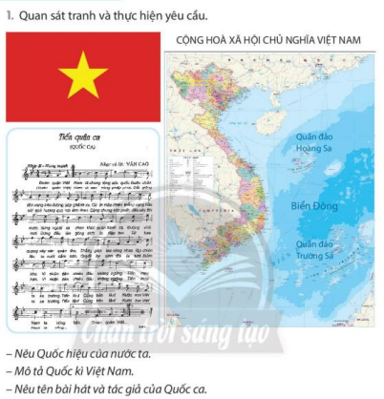  Quốc kì Việt Nam co hình chữ nhật, chiều rộng bằng 2/3 chiều dài, nền đỏ, ở giữa là ngôi sao vàng năm cánh. Lá cờ với nền đỏ tượng trưng cho màu của cách mạng, màu máu của các anh hùng; ngôi sao tương trưng cho 5 tầng lớp tham gia cách mạng: sĩ nông, công, thương, binh cùng đoàn kết kháng chiến.  2) GV yêu cầu HS thực hiện bài tập 2, 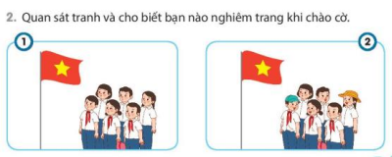  GV hỏi thêm:  + Vì sao phải nghiêm trang khi chào cờ và hát Quốc ca?  - GV nhận xét tuyên dương, sửa sai (nếu có)  => GV chốt:Trang nghiêm trong khi chào cờ: Khi chào cờ, các em phải đứng nghiêm, thẳng, tay bỏ thẳng, mắt nhìn lá cờ, không nới chuyện, không làm việc riêng, không đùa nghịch.  GV GD Tích hợp: Lá cờ Tổ quốc tượng trung cho đất nước Việt Nam thân yêu. Quốc ca là bài hát chính thức được hát khi chào cờ. Mọi người dân Việt Nam phải tôn kính Quốc kì, Quốc ca, phải chào cờ và hát Quốc ca để bày tỏ tình yêu với Tổ Quốc. Đó là truyền thống của dân tộc ta. | 1 HS đọc yêu cầu bài 1  HS trao đổi nhóm 2.  HS trình bày trước lớp.  Lớp nhận xét.  + Quốc hiệu là tên một nước. Quốc hiệu của nước ta là nước Cộng hoà xã hội chủ nghĩa Việt Nam;  + Quốc kì Việt Nam là lá cờ đỏ sao vàng.  + Quốc ca Việt Nam là bái hát “Tiến quân ca” do cố nhạc sĩ Văn Cao sáng tác.  - HS đọc yêu cầu bài 2  HS trao đổi nhóm 2  HS trình bày, lớp nhận xét.  + Nghiêm trang khi chào cờ và hát Quốc ca là thể hiện tình yêu Tổ quốc và niềm tự hào dân tộc.  + HS lắng nghe, rút kinh nghiêm.  HS lắng nghe
2.3. Hoạt động 3: Tìm hiểu về truyền thống lịch sử và văn hóa của đất nước.
Mục tiêu: Giúp HS nêu được những hiểu biết về truyền thống lịch sử và văn hóa tương ứng với những bức tranh giới thiệu trong SGK/ 64
Hình thức: Hoạt động nhóm
Cách tiến hành:
- GV yêu cầu HS thảo luận nhóm 4 hoặc 6 (tùy theo không gian lớp học), quan sát tranh và trả lời câu hỏi:  Đại diện các nhóm trình bày.  GV chốt kiến thức:  Ảnh 1. Lễ Giỗ Tổ Hùng Vương ngày mùng 10/3 âm lịch. Đây là ngày hội truyền thống của người Việt để tưởng nhớ công lao dựng nước của các vua Hùng.  Ảnh 2. Văn Miếu Quốc Tự Giám. Là quần thể di tích lịc sử văn hóa ở thủ đô Hà Nội, nơi đặt trườngđại học đầu tiên của nước ta.  Ảnh 3. Ngày 2/9/1945, Chủ tịch Hồ Chí Minh đọc bản Tuyên ngôn đôc lập khia sinh ra nước Việt Nam Dân chủ Cộng hòa, nay là nước Cộng hòa Xã hội chủ nghĩa Việt Nam.  Ảnh 4. Ngày 30/4/1975, Quân giải phóng tiến vào dinh Độc lập , đánh dấu sự kết thúc của Chiến tranh Việt Nam, thống nhất đất nước.  Ảnh 5. Bánh chưng bánh tét là hai loại bánh truyền thống của người Việt Nam, thường được làm vào dịp Tết Nguyên đáng nhằm thể hiện lòng biết ơn của con cháu đối với tổ tiên và đất trời xứ sở.  Ảnh 6. Trang phục áo dài là nét đẹp văn hóa của người Việt, là trang phục không thể thiếu trong các sự kiện quang trọng của đất nước.  GV kết luận: Việt Nam ta có rất nhiều truyền thống lịch sử vẻ vang trong sự nghiệp dựng nước và giữ nước. Bên cạnhđó còn có nhiều nét văn hóa đặc sắc được bảo tồn và phát triển  - GV mời các nhóm nhận xét.  - GV chốt nội dung, tuyên dương các nhóm. | HS nêu yêu cầu bài 3  - HS làm việc nhóm, thảo luận:  + Nêu những hiểu biết về các sự kiện đó, HS ghi chú vào SGK/64  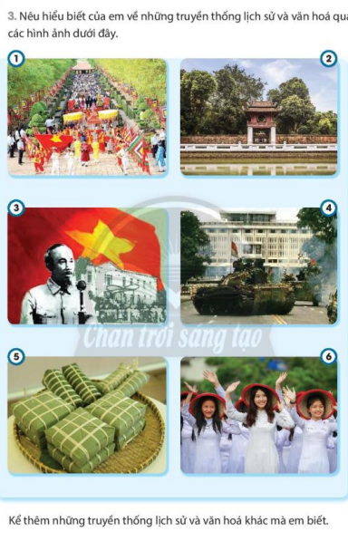  - Đại diện các nhóm báo cáo.  - Các nhóm nhận xét nhóm bạn.  - HS kể thêm những truyền thống lịch sử mà các em biết.
4. Vận dụng.
. Hoạt động 4: Quan sát tranh và nêu những lời nói, việc làm thể hiện sự trân trọng, tự hào về truyền thống lịch sử và văn hóa của đất nước
Mục tiêu: Giúp HS nêu được biểu hiện của lòng tự hào về truyền thống lịch sử, văn hóa của đất nước.
Cách tiến hành:
- Gọi 1 HS đọc yêu cầu bài 4.  - GV gợi ý: các em quan sát, mô tả các hành động của các bạn trong tranh.  1. GV tổ chức cho HS chia nhóm đôi và giao nhiệm vụ thảo luận nhóm: quan sát tranh và trả lời câu hỏi: Khen những nhóm mô tả chân thật nhất, có hành động minh hoạt.  2. GV mời đại diện các nhóm lên trình bày ý kiến, các nhóm còn lại nhận xét, góp ý, bổ sung  - Nhận xét, tuyên dương.  Tổng kết: có nhiều cách thể hiện lòng tự hào về truyền thống lịch sử, văn hóa của đất nước như: ngưỡng mộ trước chiến thắng oai hùng chống giặc ngoại xâm; hài lòng, vui sướng khi được thưởng thức, tìm hiểu các loại hình nghệ thuật... | 1 HS đọc đề bài  - HS chia nhóm và thảo luận theo SGK  - Đại diện HS trình bày trước lớp.  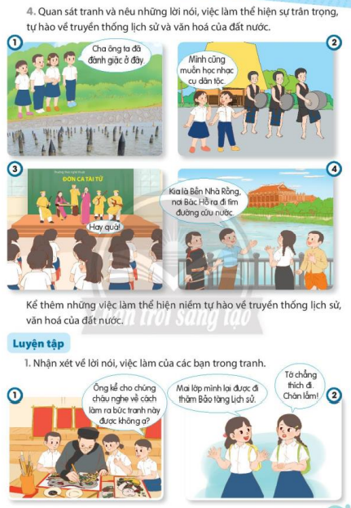  + Các nhóm nhận xét, bổ sung.  - HS lắng nghe,rút kinh nghiệm
3. Củng cố – Vận dụng  GV yêu cầu HS về nhà :  + Chia sẻ với người thân, gia đình và bạn bè về bài mới học.  + Tìm hiểu thêm về truyền thống lịch sử, văn hóa của đất nước, tiết học sau giới thiệu cho các bạn biết.  Chuẩn bị: Tự hào truyền thống Việt Nam – Tiết 2/2 | -HS lắng nghe.
IV. ĐIỀU CHỈNH SAU BÀI DẠY:
………………………………………………………………………………………
………………………………………………………………………………………
______________________________________
TUẦN 2
CHỦ ĐỀ 1: EM YÊU TỔ QUỐC VIỆT NAM
BÀI 01: CHÀO CỜ VÀ HÁT QUỐC CA (TIẾT 2)

I. YÊU CẦU CẦN ĐẠT:
1. Kiến thức, kĩ năng:
- Củng cố tri thức, kĩ năng đã khám khá, điều chỉnh hành vi chuẩn khi chào cờ và hát Quốc ca.
- Thực hiện được nghiêm trang khi chào cờ và hát Quốc ca.
2. Năng lực:
- Hình thành và phát triển: Năng lực tự chủ, tự học: lắng nghe, trả lời câu hỏi, làm bài tập. Năng lực giải quyết vấn đề và sáng tạo: tham gia trò chơi, Năng lực giao tiếp và hợp tác: hoạt động nhóm. Năng lực phát triển bản thân, điều chỉnh hành vi.
3. Phẩm chất.
- Hình thành và phát triển lòng yêu nước, biết điều chỉnh bản thân để có thái độ và hành vi chuẩn mực khi chào cờ và hát Quốc ca.
II. ĐỒ DÙNG DẠY HỌC:
1. GV: Máy tính, máy chiếu, bài giảng Power point, SGK.
2. HS: SHS
III. CÁC HOẠT ĐỘNG DẠY HỌC CHỦ YẾU:
Hoạt động của giáo viên | Hoạt động của học sinh
1. Khởi động:  - Mở video làm lễ chào cờ để khởi động bài học.  + Nêu câu hỏi về phong cách các bạn làm lễ chào cờ, hát quốc ca trong video.  - Nhận xét, tuyên dương, dẫn dắt vào bài mới.  2. Luyện tập:  * Bài tập 1: Nhận xét hành vi.  - Cho HS quan sát tranh và thảo luận nhóm 2: Em đồng tình hoặc không đồng tình với tư thế, hành vi của bạn nào trong bức tranh sau? Vì sao?  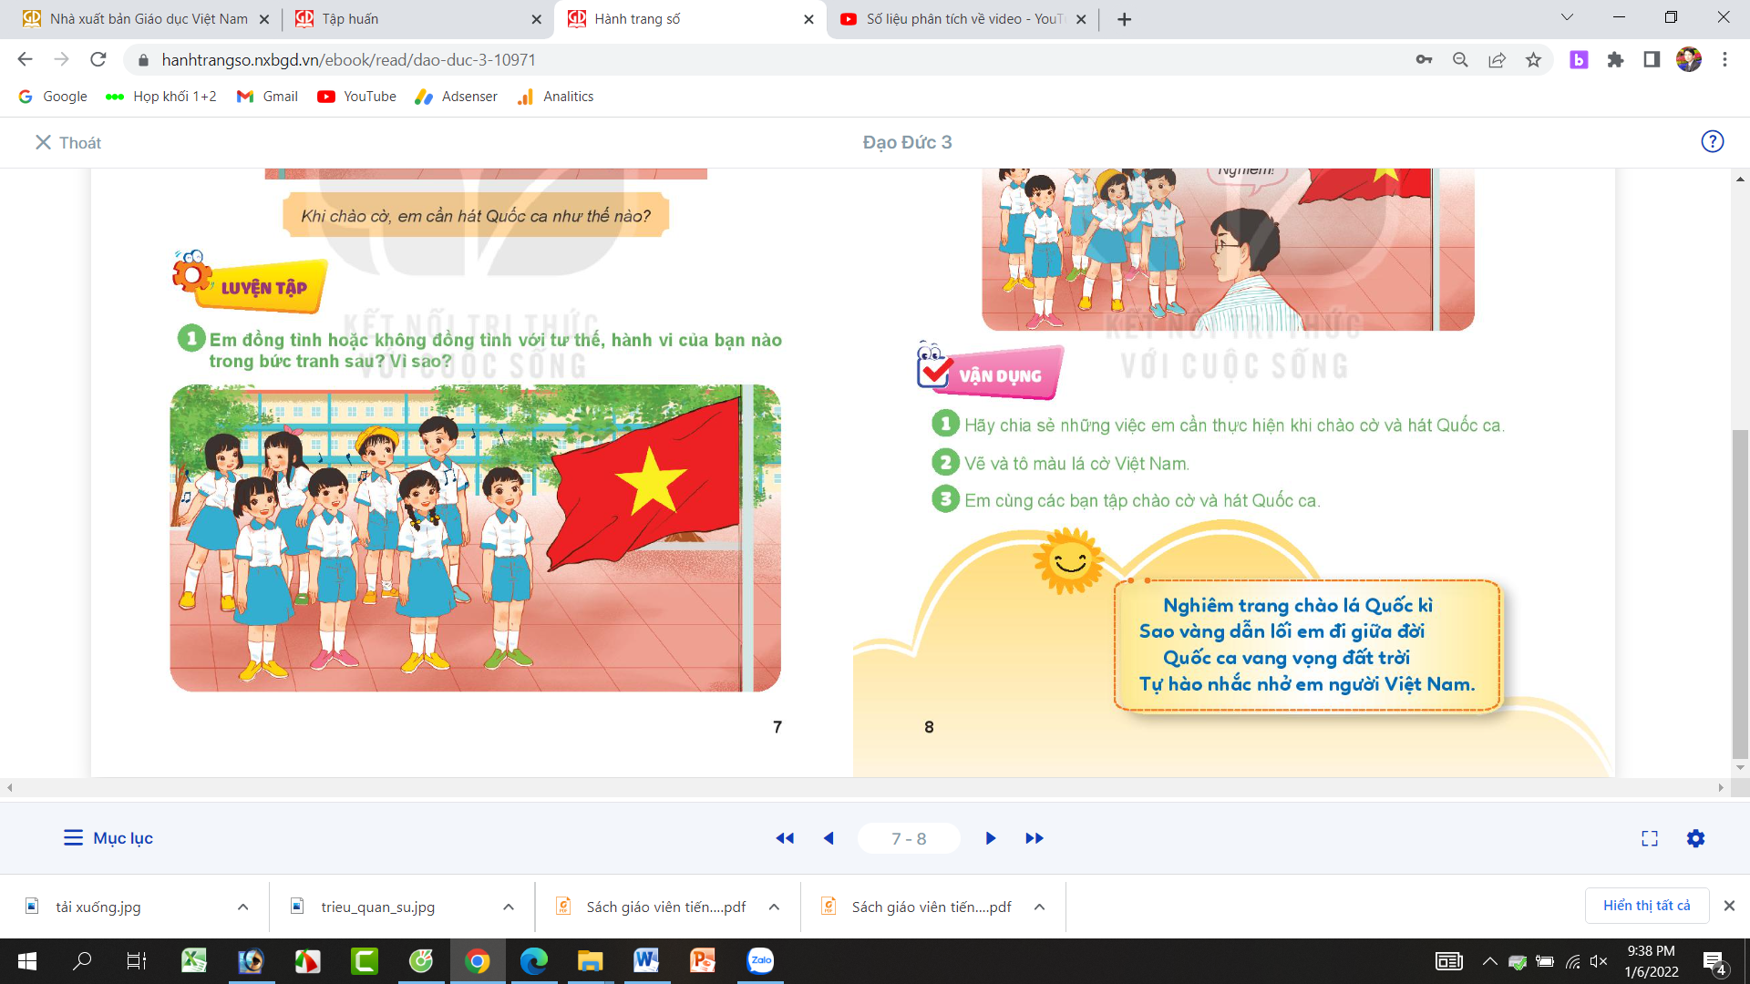  + GV mời các nhóm nhận xét?  - Nhận xét tuyên dương, sửa sai (nếu có)  * Bài tập 2. Em sẽ khuyên bạn điều gì?  - Cho HS quan sát các tình huống trong tranh và thảo luận nhóm 4: Em sẽ khuyên bạn điều gì?  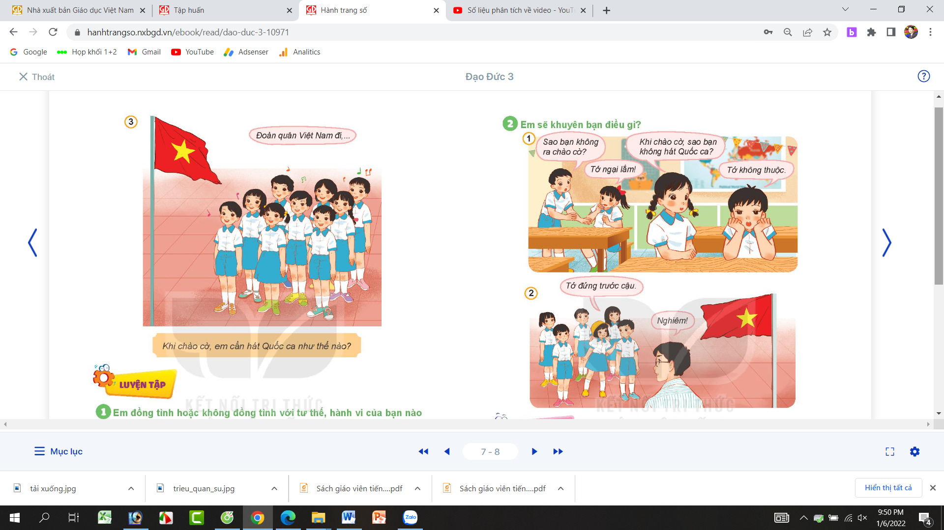  - GV mời các nóm nhận xét.  - GV nhận xét, kết luận.  3. Vận dụng.  - Tổ chức cho HS thi vẽ lá cờ Tổ Quốc (nhóm 4)  - Có thể cho HS quan sát phòng tranh.  + Mời học sinh nhận xét và bình chọn người vẽ đúng và đẹp.  * Thông điệp:  - Gọi HS đọc thông điệp trong sgk cho cả lớp nghe  - Nhắc HS ghi nhớ và vận dụng thông điệp vào cuộc sống.  - Nhận xét, tuyên dương | - HS lắng nghe bài hát.  + HS trả lời theo hiểu biết cảu bản thân  - Lắng nghe.  - HS thảo luận nhóm đôi, quan sát tranh và đưa ra chính kiến của mình:  + Hành vi đúng: 4 bạn đứng đầu hàng; nghiêm trang khi chào cờ.  + Hành vi chưa đúng: 2 bạn nữ đứng sau nói chuyện trong lúc chào cờ; 1 bạn nam đội mũ , quần áo xộc xệch; bạn nam bên canh khoác vai bạn, không nhìn cờ mà nhìn bạn.  + Các nhóm nhận xét.  - HS thảo luận nhóm 4, quan sát tranh và đưa ra lời khuyên:  + Tranh 1: Bạn ơi nên ra chào cờ cùng với các bạn trong lớp. Bạn nên cố gắng tập hát để khi chào cờ hát thây hay nhé.  + Trang 2: Bạn nên bỏ mũ xuống và không nên tranh giành khi chào cờ.  + Các nhóm nhận xét.  + HS thi vẽ lá cờ Tổ quốc.  + HS nhận xét bài của bạn và bình chọn những người vẽ đúng và đẹp.  - HS đọc  - HS lắng nghe,rút kinh nghiệm.
IV. ĐIỀU CHỈNH SAU BÀI DẠY:
………………………………………………………………………………………
………………………………………………………………………………………
______________________________________

